Configuración del ambiente de desarrollo para Xamarin

# Instalación de Xamarin

1. También funciona en máquinas con menores prestaciones, pero los tiempos para crear, compilar y ejecutar proyectos se hacen tortusoramente lentos. Recomendaciones de Hardware para una instalación Windows o en Mac:

* **Procesador**: Core i5 o superior o su equivalente en AMD. También funciona con procesadores inferiores como Core i3 o su equivalente en AMD, pero los tiempos de respuesta son demasiado lentos.
* **Memoria**: 8 GB en RAM para trabajar con emuladores o 4 GB si va a trabajar con un dispositivo físico Android conectado al PC.
* **Disco**: 100 GB para instalar las herramientas de desarrollo requeridas.

**Nota**: también existe el Visual Studio para Mac, y de hecho es una muy buena alternativa de desarrollo, este instructivo, solo contiene instrucciones para la instalación en Windows. Para instalación en Mac, consulte conmigo y le doy algunas recomendaciones, pero es más sencilla la instalación en Mac.

1. Debes de verificar que tengas activado el **Hyper-V** en las características del Windows para poder usar los emuladores de Android que trae Windows.

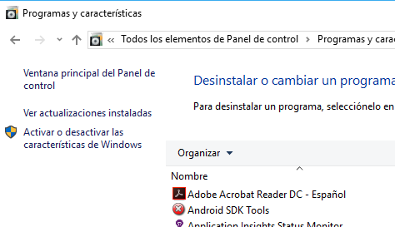 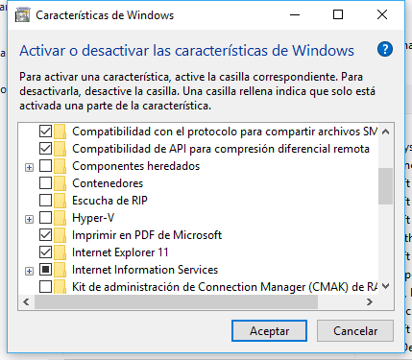

Verifique que este activado

**Nota 1**: en algunos equipos es necesario activar la virtualización por el BIOS, en caso de ser necesario, primero activa la virtualización y luego intentas hacer este paso.

**Nota 2**: si no puedes activar el **Hyper-V**, no te preocupes, puedes seguir con el instructivo y más adelante, puedes instalar otros emuladores para Android que no se basen en **Hyper-V** como el **GenyMotion**. O simplemente probar tus desarrollos Android desde un dispositivo físico.

1. Instale el Visual Studio 2015 O 2017(versiones Community, Professional o Enterprise, incluyendo comunity que se puede descargar gratis de forma legal desde <https://www.visualstudio.com/>) esta instalación debe tener seleccionadas como mínimo estas opciones:

**En Visual Studio 2015:**

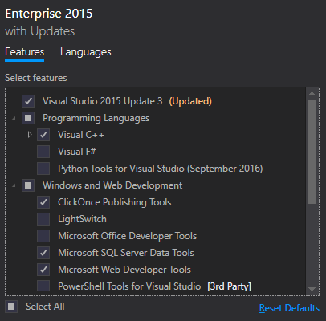 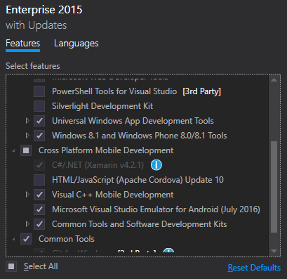 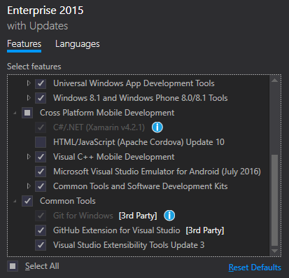

O simplemente puede seleccionar la opción “**Select All**”, esto no tiene mayor diferencia en cuanto el espacio en disco utilizado con seleccionar las opciones que muestran las imágenes.

**En Visual Studio 2017 (recomiendo estos componentes):**

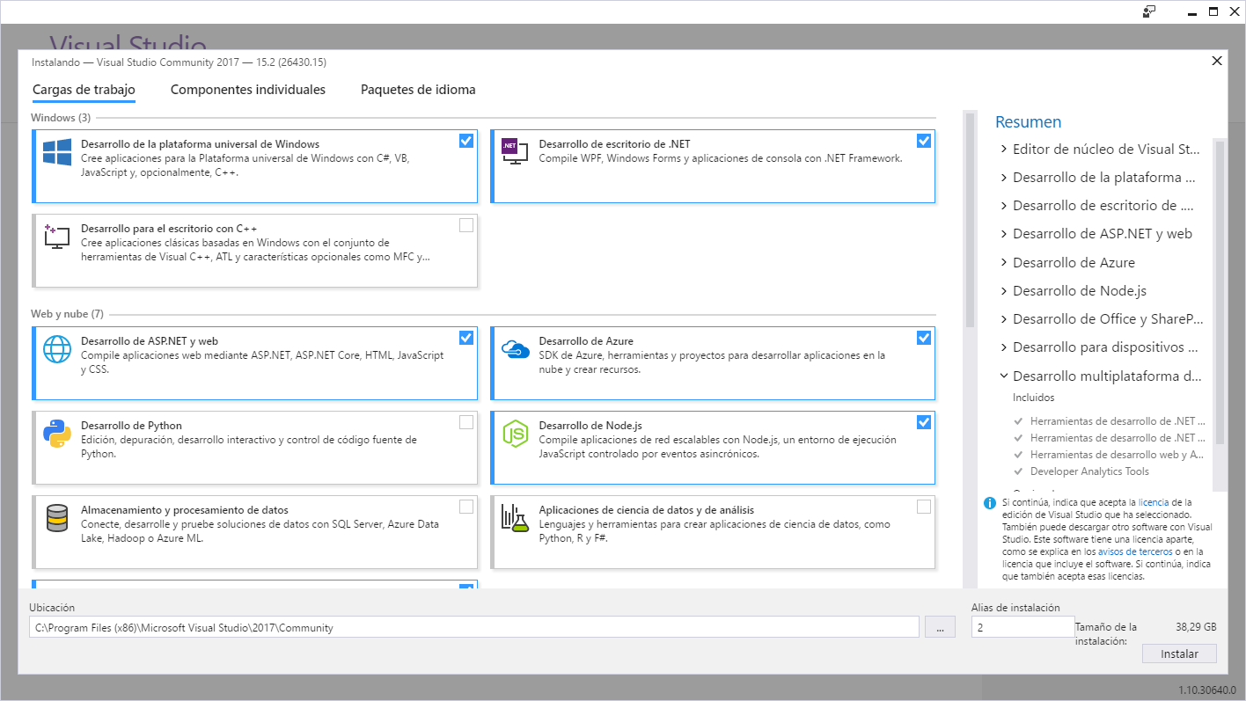

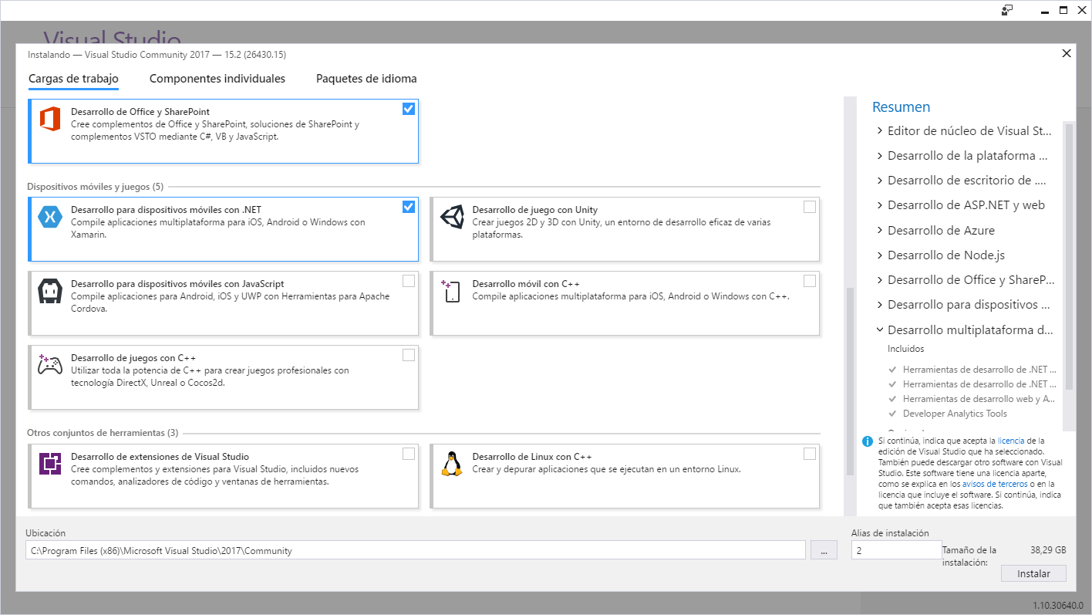

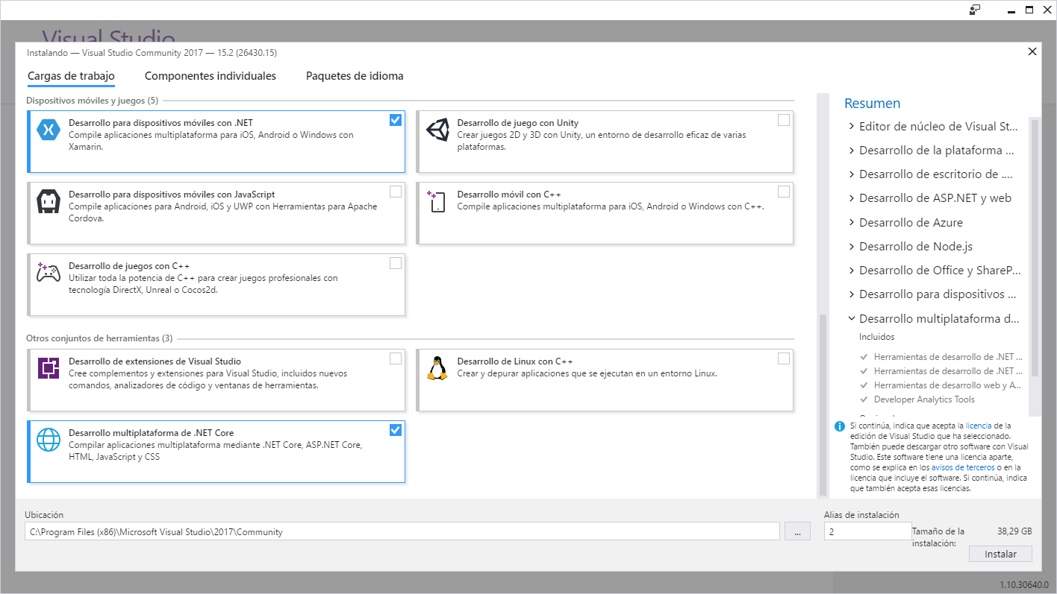

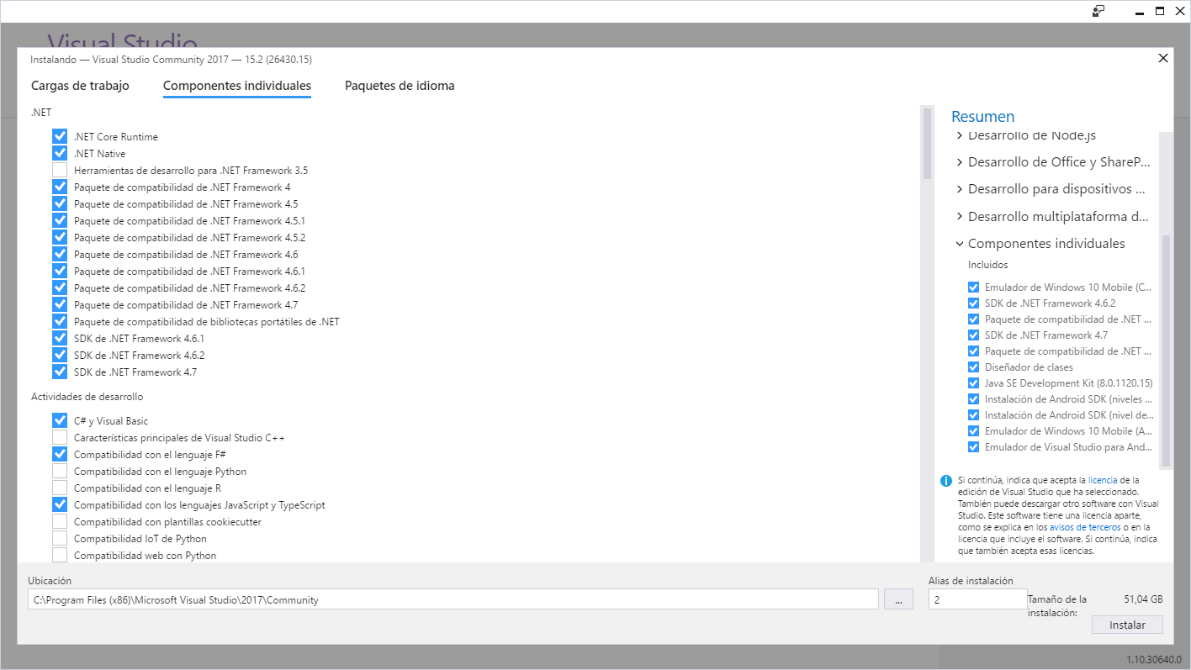

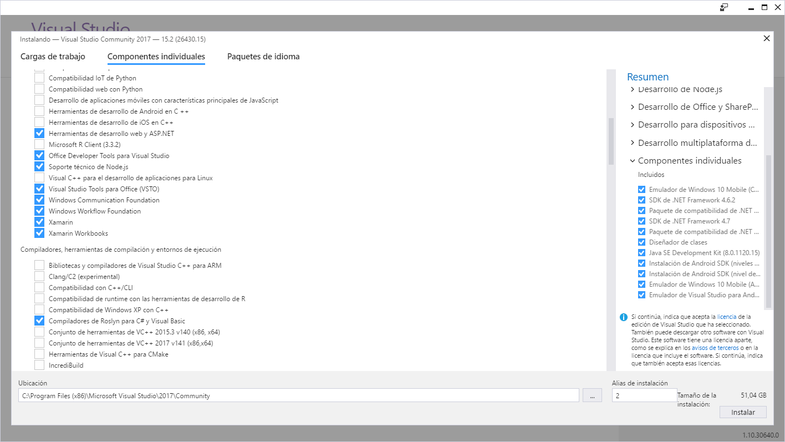

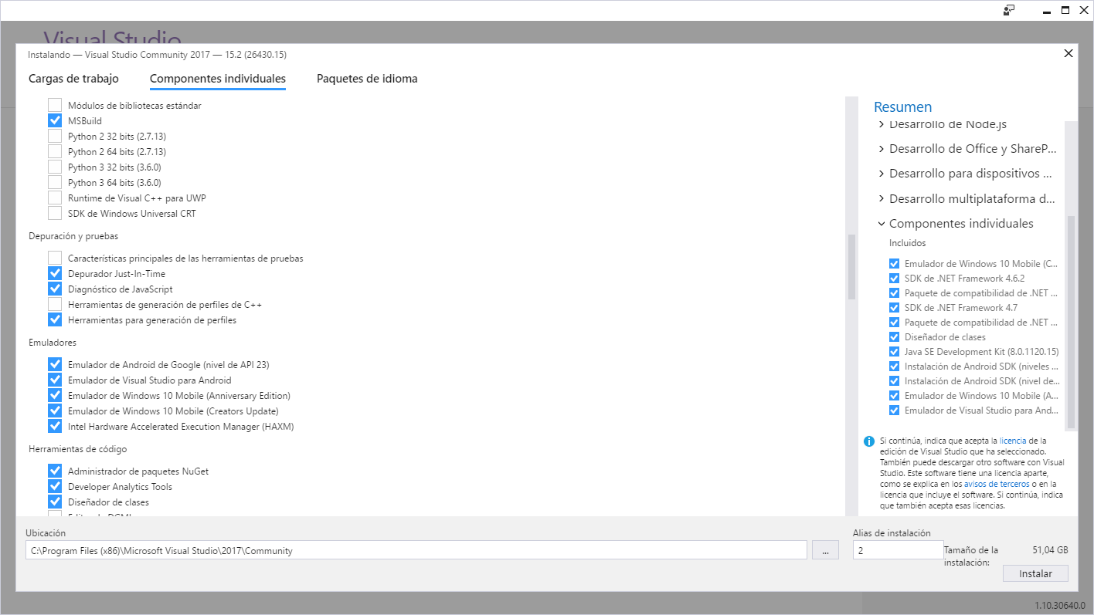

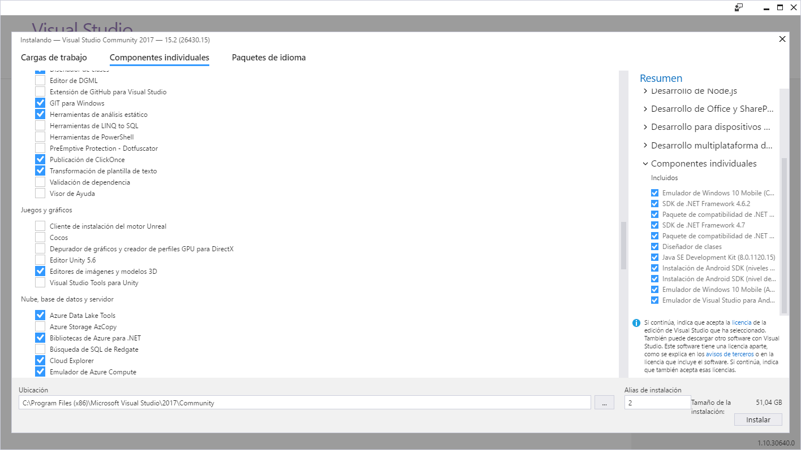

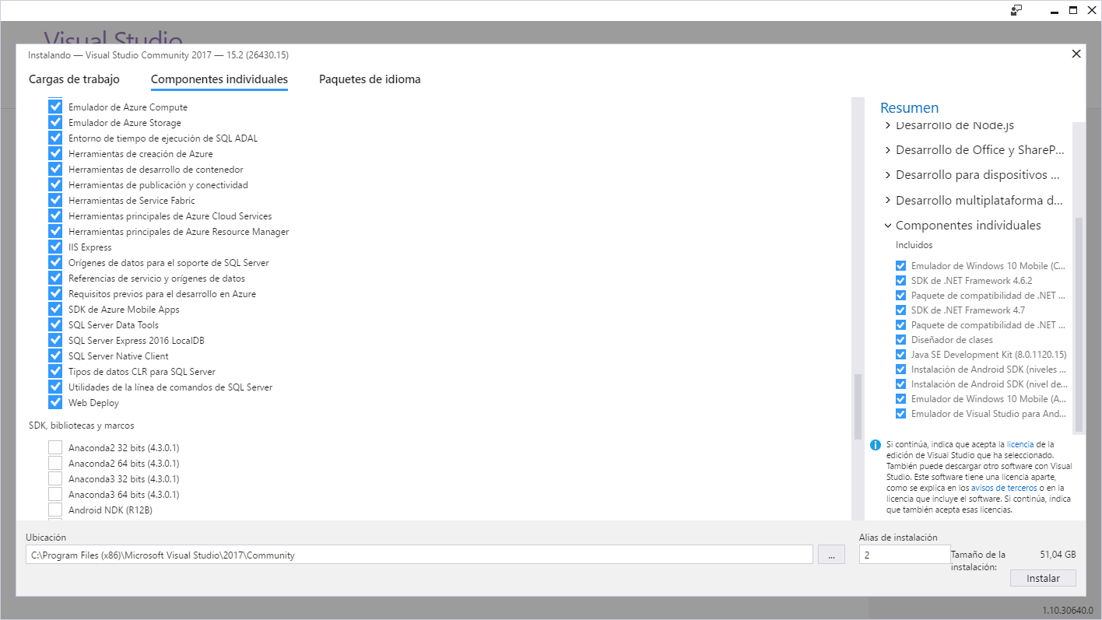

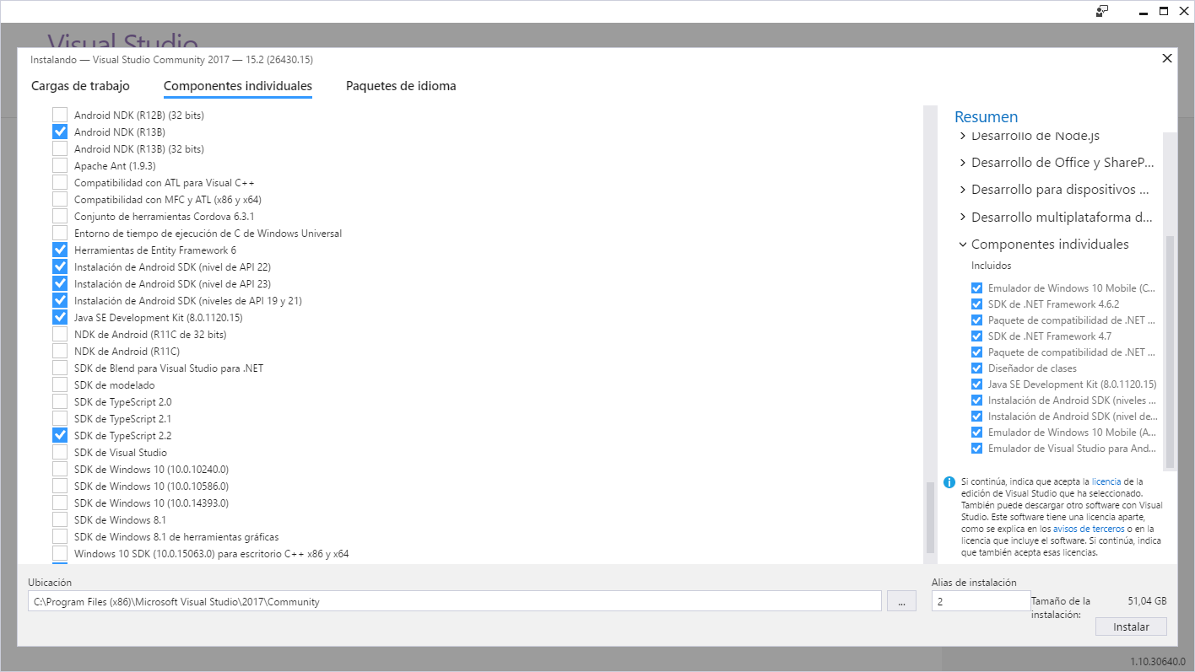

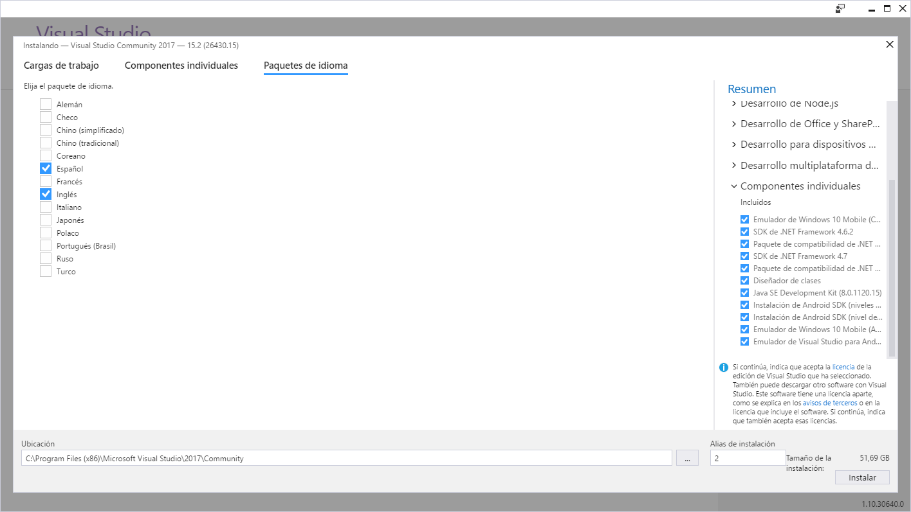

**Nota 1**: si ya tiene instalado previamente su Visual Studio, puede volver a ejecutar el instalador y agregar las opciones que falten.

**Nota 2**: es altamente recomendado que instale el producto en idioma Ingles.

**Nota 3**: la instalación dura varias horas y requiere una buena conexión a internet. También es muy probable que le salgan errores en el proceso de instalación, si esto sucede, debe volver a ejecutar el instalador de Visual Studio y repetir este proceso las veces que sea necesario, hasta que tenga un mensaje de instalación exitosa.

**Nota 4**: si los errores persisten, le recomiendo que formatee y reinstale Windows, recomendado Windows 10 profesional, o como mínimo Windows 8.1 profesional.

**Nota 5**: si ya tiene instalado el Visual Studio en español y desea cambiarlo a Ingles, puede hacerlo descargando este archivo: <https://www.dropbox.com/s/kx3z07abare7u0c/Paquete%20idiomas%20Visual%20Estudio%202015.zip?dl=0> y ejecutar el paquete de idioma deseado.

Luego entras a Tools -> Options -> International Settings y seleccionas el idioma Ingles:

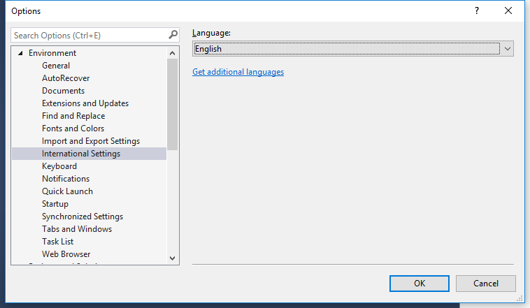

O en español lo encuentras como:

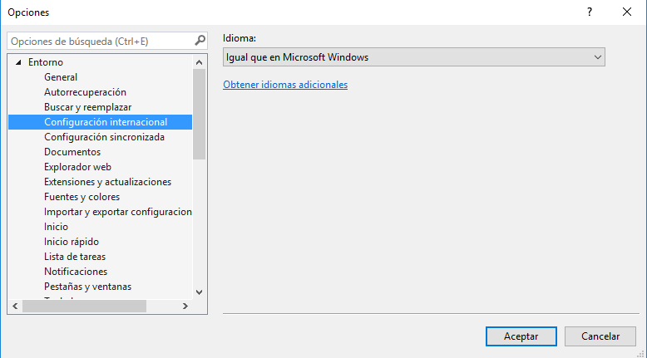

1. Instale el **JDK 1.8** o superior, lo puedes descargar de: <http://www.oracle.com/technetwork/es/java/javase/downloads/index.html>

Debes entrar a preferencias para cookies:



Y habilitar la configuración recomendada primero.

1. Ejecute el **Visual Studio Emulator For Android**, y descargue varios teléfonos, de diferentes APIs y tamaños de pantalla, si es posible, agréguelos todos.

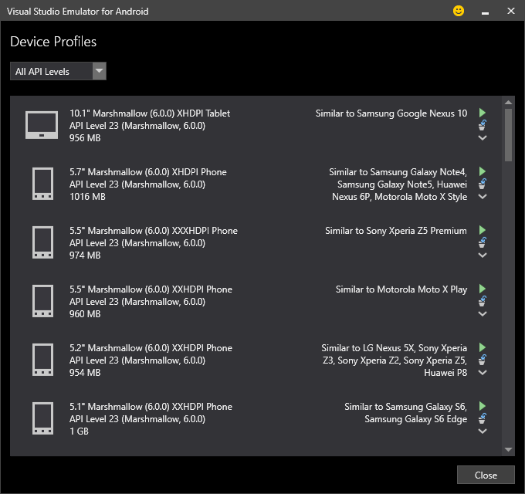

1. (Solo para la instalación de Visual Studio 2015) Es importante instalar el SDK de Azure, el cual está disponible en: <https://azure.microsoft.com/en-us/downloads/> y selecciona VS 2015:

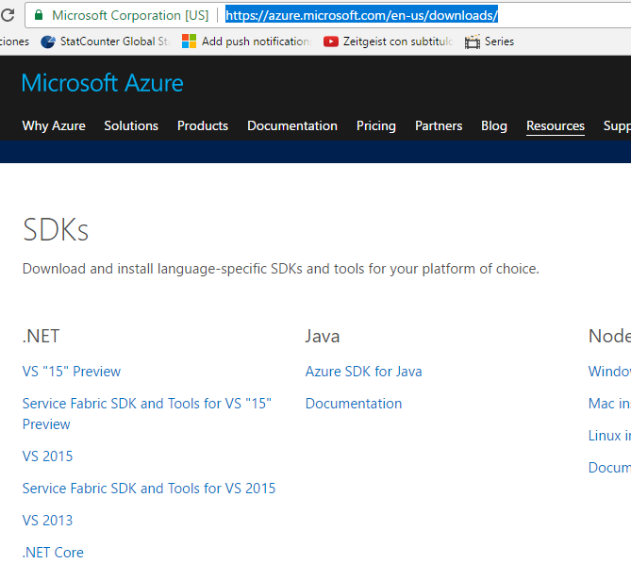

Descargue el programa: **VWDOrVs2015AzurePack.exe** e instálelo, muy sencillo, todo dele siguiente.

1. Ejecute el Visual Studio 2015 o 2017 y cree un nuevo proyecto con las siguientes características:

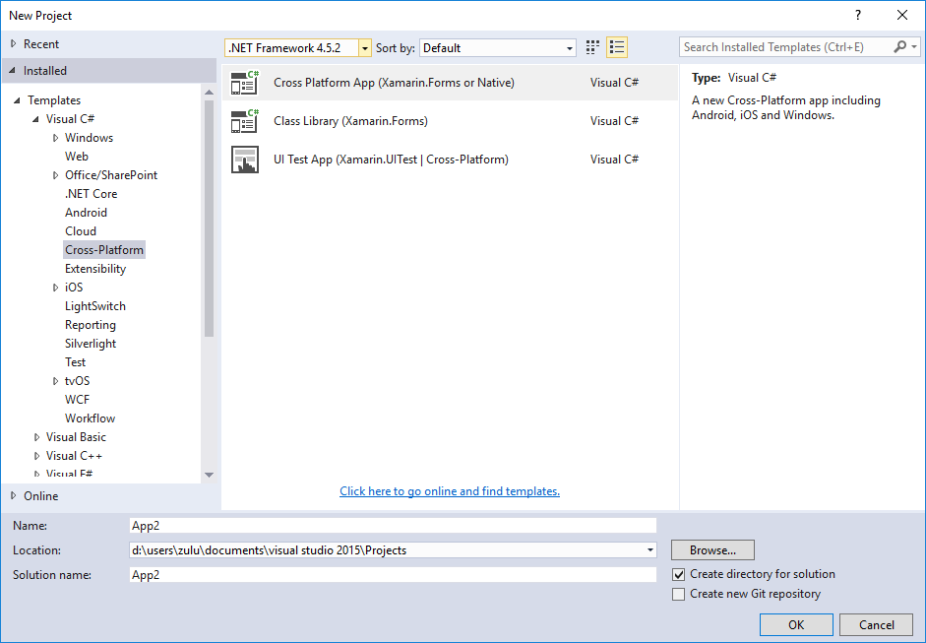

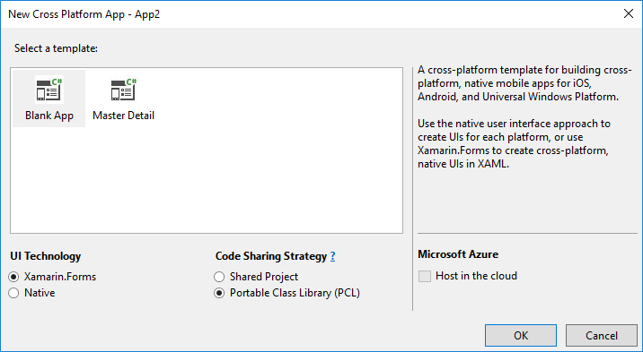

1. Cuando crees el primer proyecto, es posible que tengas que activar el modo desarrollador de Windows (actívalo cuando te salga esta pantalla):

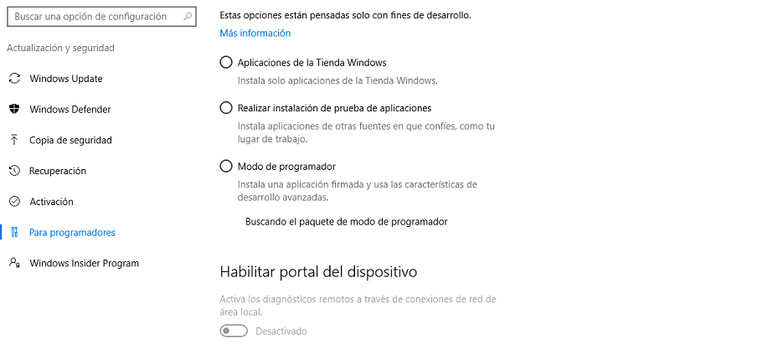

1. Cuando pregunte esto, seleccionar estos valores:

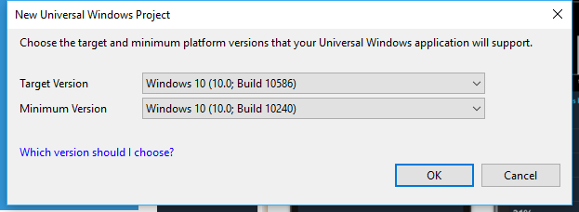

Cuando les pregunte por conectar la máquina Mac, simplemente presione el botón **OK** o cierre esta ventana (por el momento no tiene importancia).

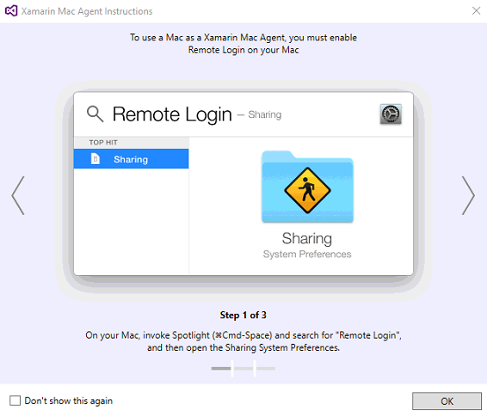

Y luego el botón **Close**

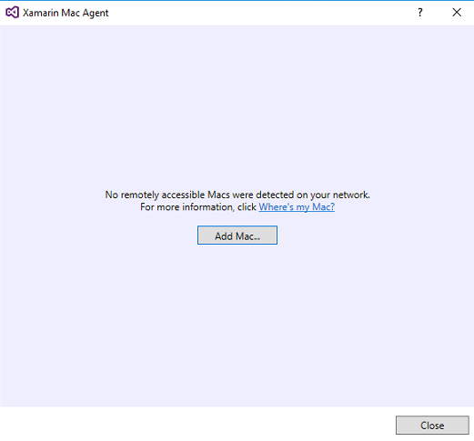

1. Entre por el menú **Tools -> Options -> Xamarin**:

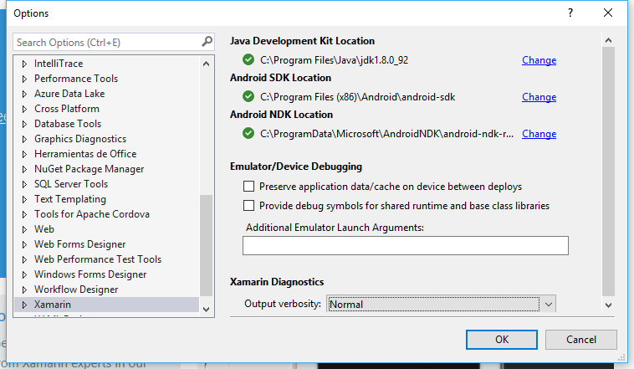

Y verifique que esté configurada la carpeta donde instaló el Java 1.8 o superior

1. Verifique que tiene la última versión de Xamarin, para esto, en el mismo grupo de configuración de Xamarin, pero esta ver en la opción **Other**, haga clic en el link “**Check Now**”, descargue y actualice en caso de ser necesario.

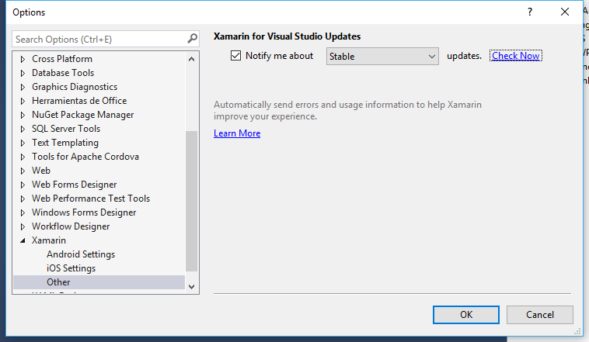

O verifique que aparezca este mensaje:

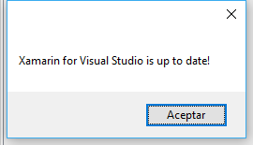

1. Seleccionamos el proyecto Droid, escogemos uno de los emuladores agregados en el paso 5 de este documento y ejecutamos el proyecto:



Esperamos a que el emulador cargue:

|  |  |  |
| --- | --- | --- |
|  | Desbloque el teléfono | Si te sale esta pantalla, estás listo para empezar a desarrollar, ¡felicitaciones! |
|  |  |  |

1. Ahora si quieres probarlo en un dispositivo físico como Tablet o celular, debes primero activar las opciones de desarrollador, para esto entrar al menú: Acerca del teléfono:

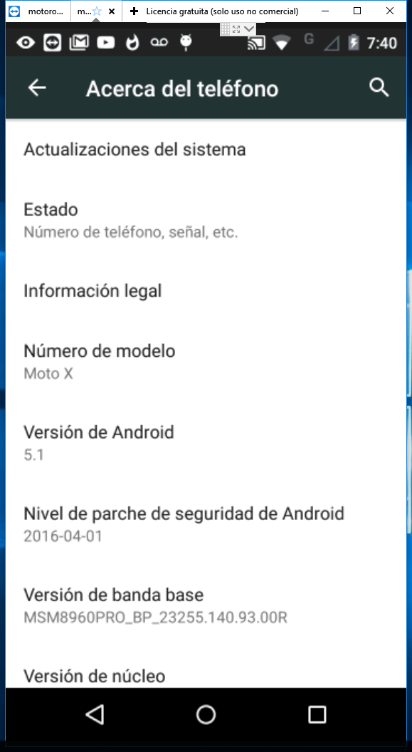

Luego presionar 7 veces en número de compilación, hasta que salga el mensaje que ya eres un programador:

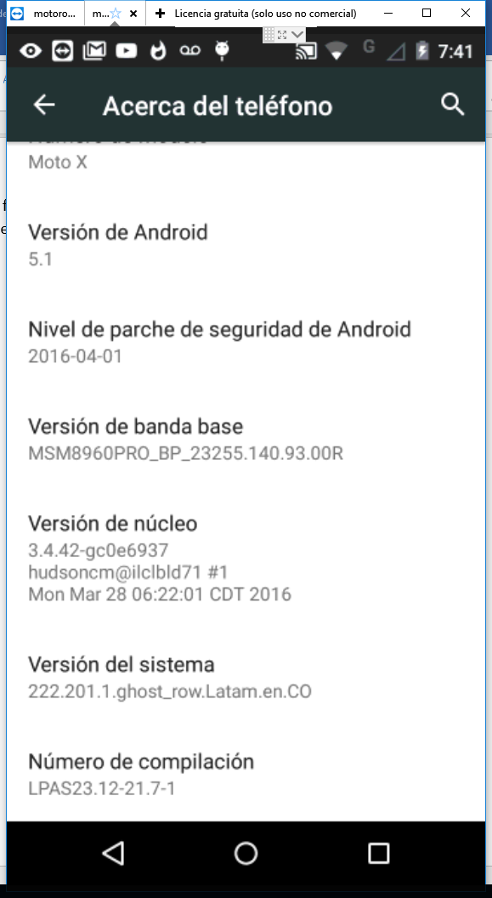

Luego se devuelve al menú anterior y ya debe ver el menú de “Programador”

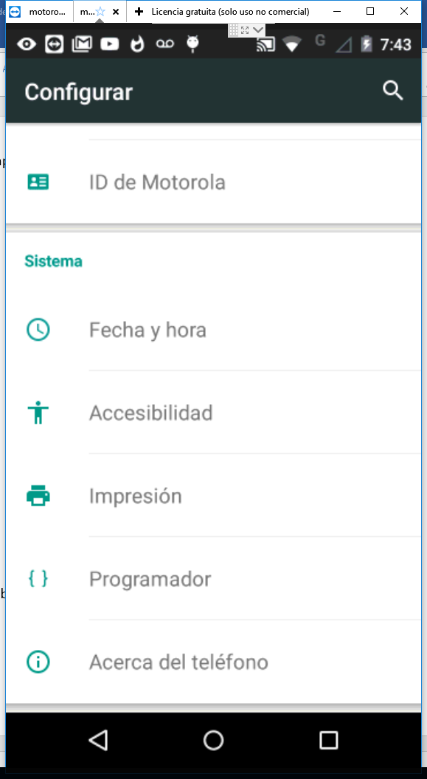

En este menú activar “Depuración por USB” y si aparece la opción “Ubicaciones de prueba” (ubicaciones de prueba no aparece en todos los dispositivos):

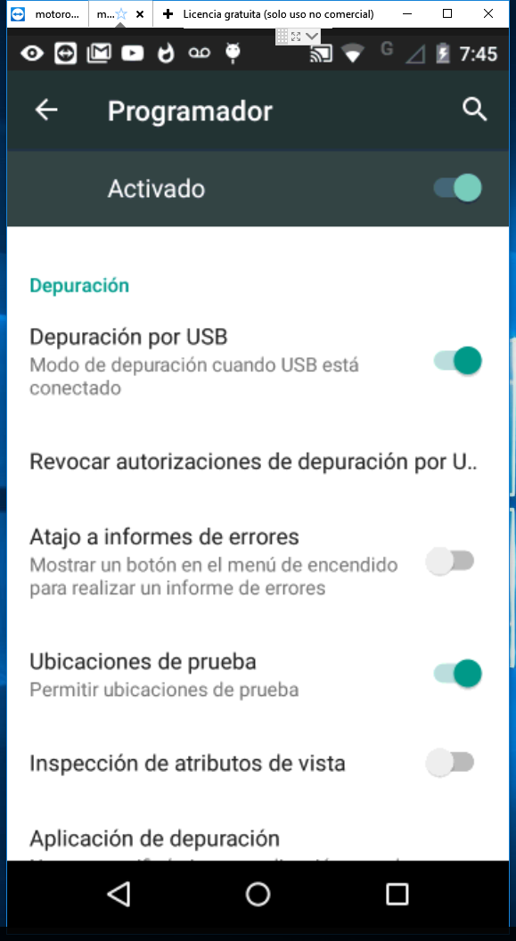

Cuando conectes el cable USB al PC debe salir un mensaje como estos:

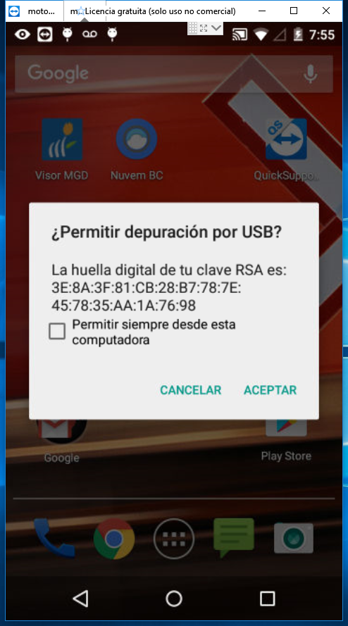

Presione aceptar y en su defecto puede marcar la casilla de “Permitir siempre desde esta computadora” para que no vuelva a preguntar. Al hacer esto el dispositivo debe ser reconocido desde Visual Studio:



Luego de esto ya puedes correr el programa en el dispositivo:

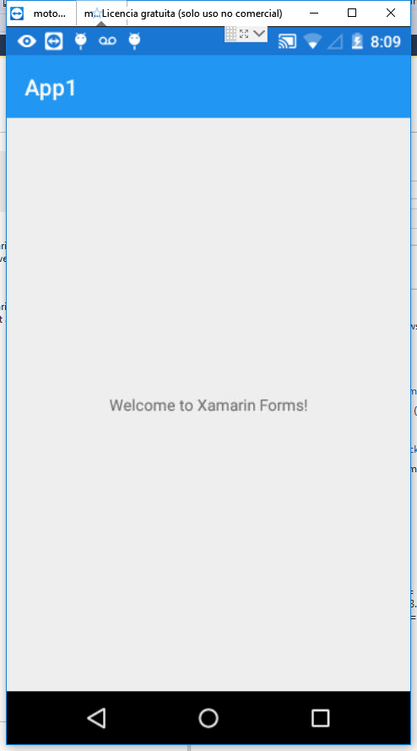

Si te sale esta pantalla, estás listo para empezar a desarrollar desde tu dispositivo, ¡felicitaciones!

# Instalación de SQL Server

1. Ejecute el instalador de SQL Server 2016 (disponible en: <https://mega.nz/#!dwBCzDSZ!oGvuM8g4xOrlwZDZgRgkEit9n-OIR-F52soDClRdyL8>)

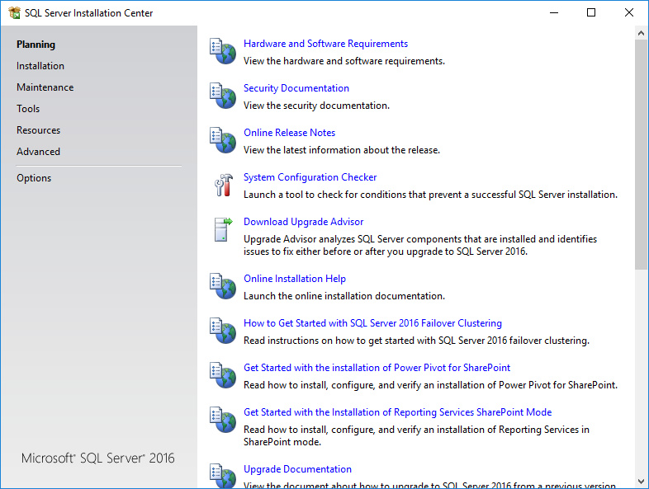

1. Clic en Installation:

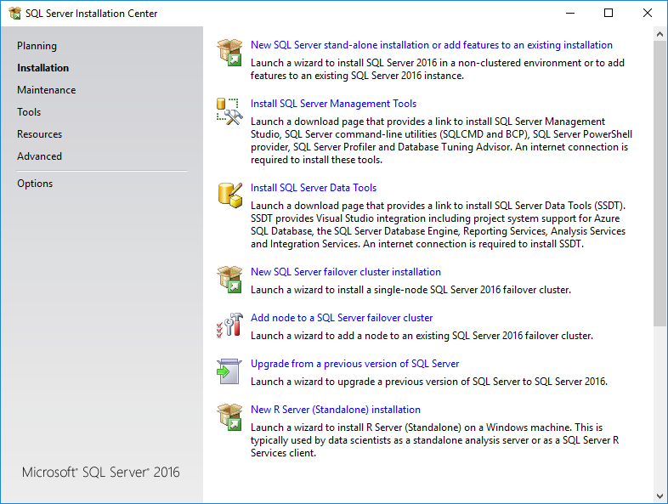

1. New SQL Installation y luego Next:

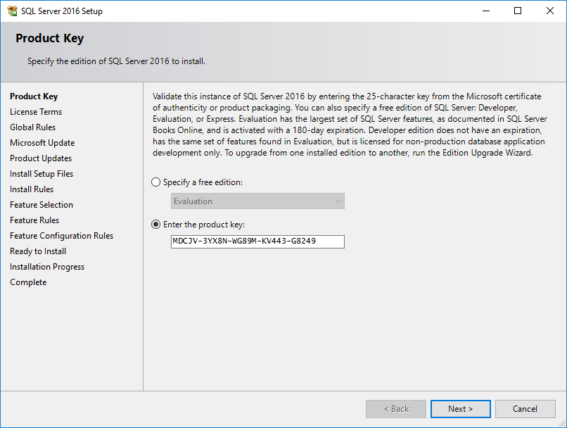

1. Aceptar los términos de la licencia:

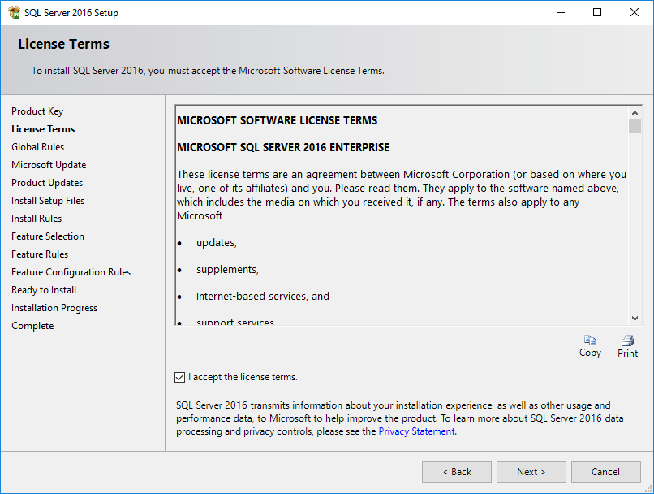

1. Marcar la opción de buscar actualizaciones:

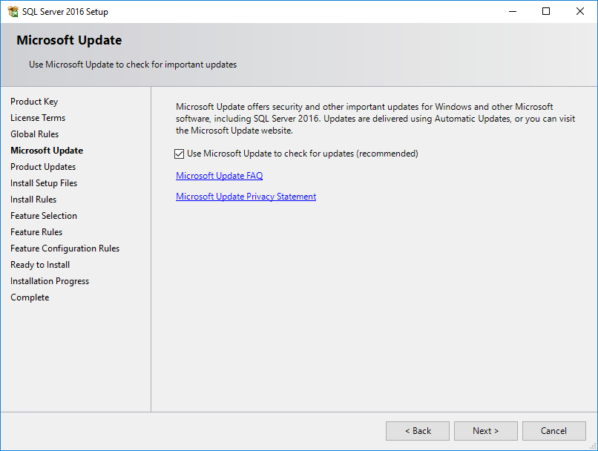

1. Verificar que pase el test y luego Next:

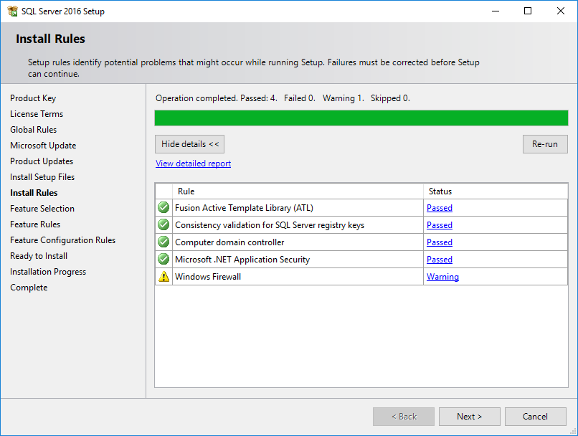

1. Seleccionar el Database Engine Services:

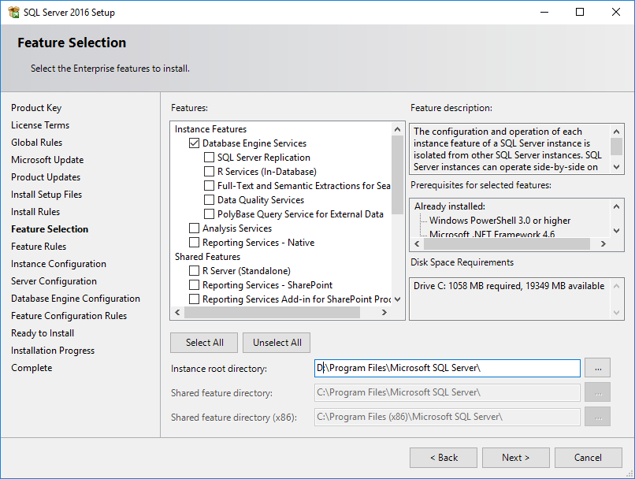

1. Seleccionar el Default Instance:

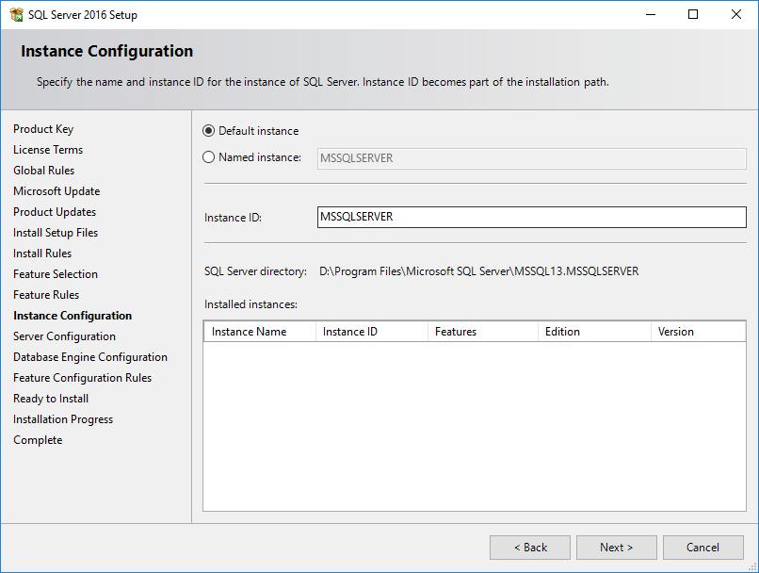

1. Luego Next:

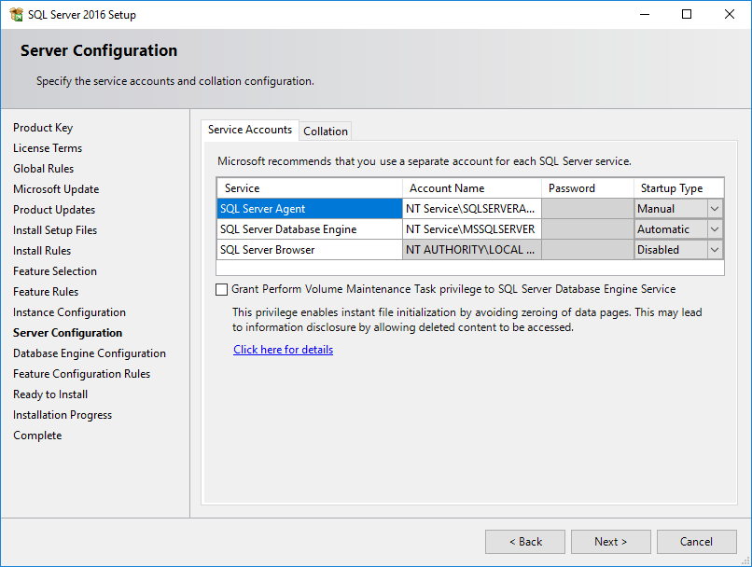

1. Luego marcar una instalación Mixta, colocar un password a SA (ojo lo debe recordar luego) y hacer clic en “Add Current User”, luego Next

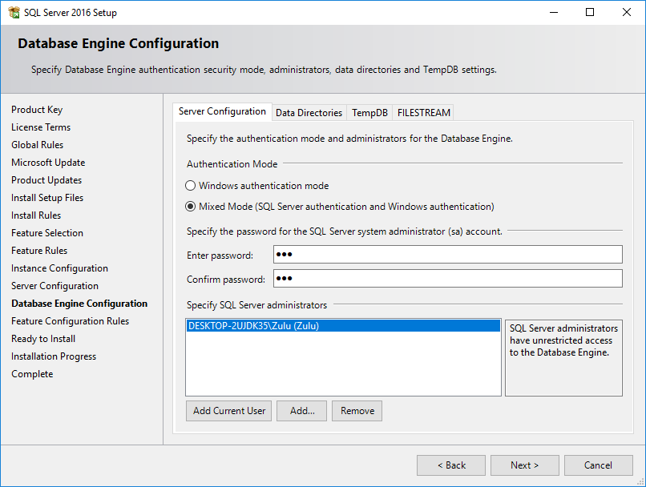

1. Lueglo clic en Install:

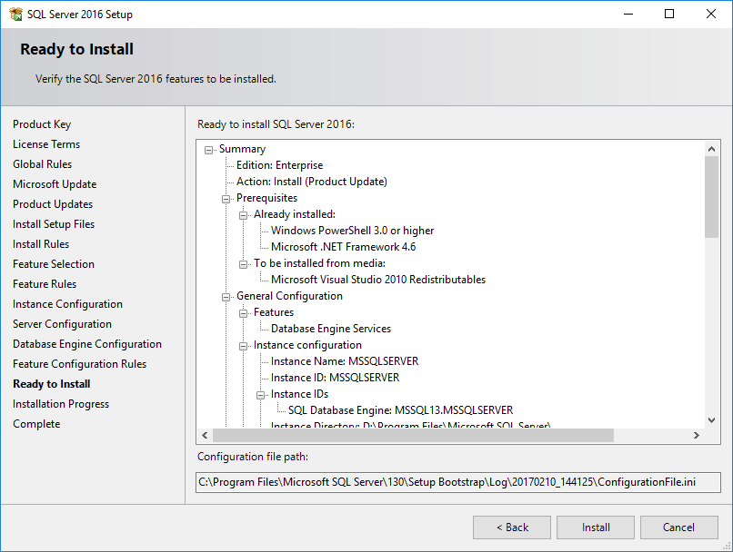

1. Esperar a que el proceso termine:

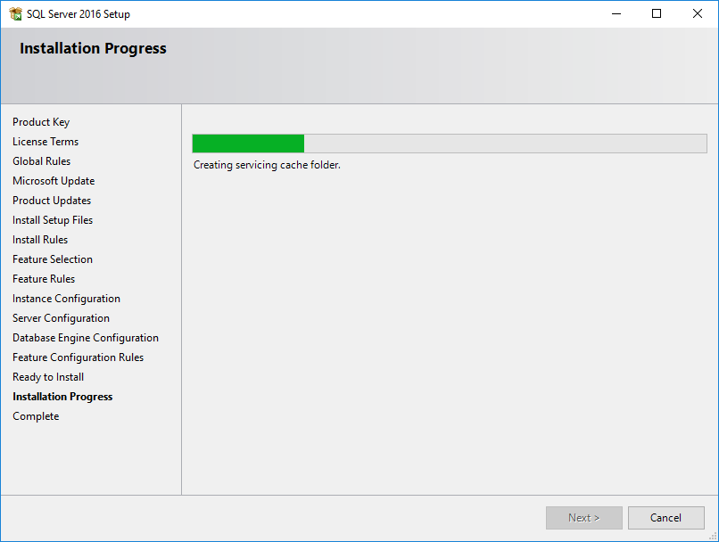

1. Debe salir un mensaje similar a este:

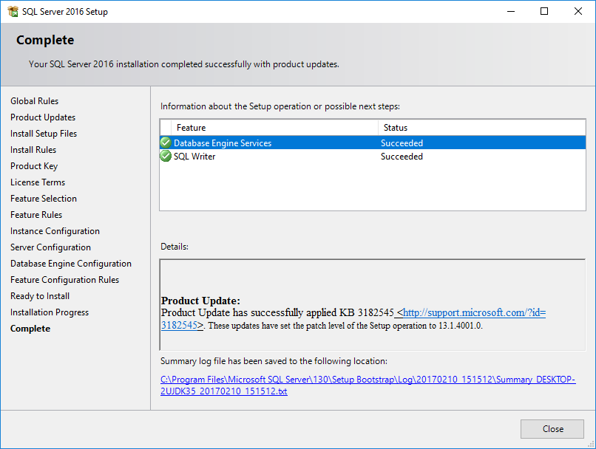

# Instalación de SQL Server Management Studio

1. Luego instalar el SQL Management Studio (disponible en: <https://mega.nz/#!c0JGnZ5T!3WmCau_xSD8qVuGJCz95GBEFTnalbDDh5dEoUdFPxwM>) o también lo puedes descargar de: <https://msdn.microsoft.com/es-co/library/mt238290.aspx>

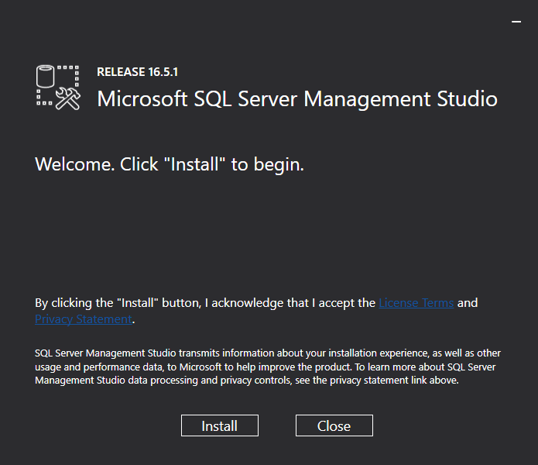

1. Esperar a que el proceso termine:

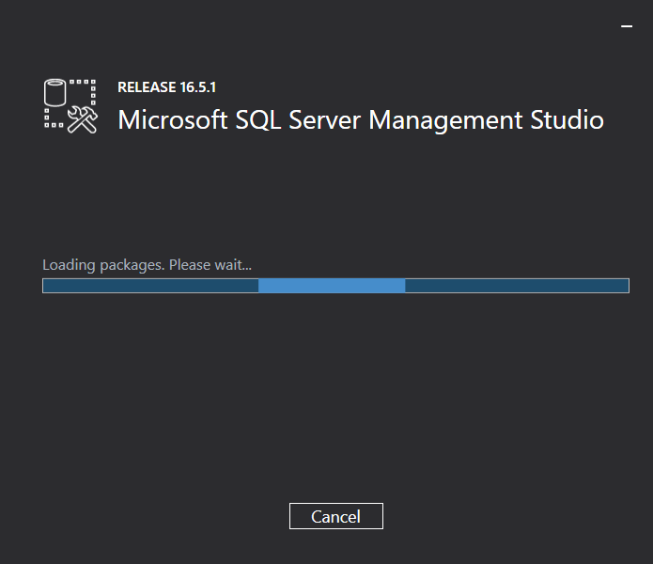

1. Entrar el SQL Management Studio y verifique que conecte a la BD local:

